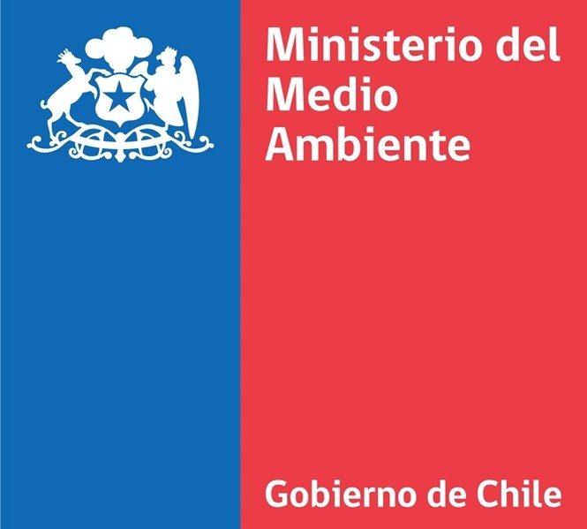**FICHA DESCRIPTIVA DE HUMEDAL URBANO A SER DECLARADO DE OFICIO POR EL MINISTERIO DEL MEDIO AMBIENTE**

**Humedal**: Playa Blanca

**Fecha**: 01-06-2025

**Código**: 2

Esta ficha contiene elementos descriptivos respecto a los humedales incluidos en los procesos de declaración de oficio del Ministerio del Medio Ambiente.

1. **Documento que da cuenta del inicio de proceso de declaración**

Res. MMA N°62 del 22 de enero de 2021

1. **Nombre del humedal**

Playa Blanca

1. **Tipo de humedal urbano**

Parcialmente dentro del límite urbano

1. **División político-administrativa a nivel regional, provincial y comunal**

|  |  |  |
| --- | --- | --- |
| Región | Provincia | Comuna |
| REGIÓN DE TARAPACÁ | IQUIQUE | IQUIQUE |

1. **Superficie total en hectáreas solicita ser reconocida como humedal urbano**

132,612247 hectáreas

1. **Clasificación del humedal acorde al inventario nacional de humedales**

Humedal natural marino intermareal

1. **Cartografía propuesta del área a ser declarada**

*Para la presentación de polígonos a ser reconocidos, se debe adjuntar cartografía digital en formato shapefile o KMZ, considerando las siguientes especificaciones:*

1. *Datum: World Geodetic System 1984 (WGS 84).*
2. *Proyección: Universal Transversal de Mercator (UTM).*
3. *Escala: Acorde al tamaño del humedal. Se recomienda utilizar escala entre 1:5.000 y 1:1.000.*
4. *Huso: 19 sur, o bien 18 sur para proyectos localizados en las regiones del sur de Chile.*
5. *Proyecto SIG: Proyecto cartográfico en formato digital (formato shapefile o KMZ).*
6. *Metadatos: Creación de metadatos para cada cobertura generada.*

|  |  |  |  |
| --- | --- | --- | --- |
| Nombre archivo | Formato | Descripción | Tipo de documento |

1. **Metodología utilizada para delimitación de la propuesta de humedal urbano**

Sin información

1. **Criterio considerado para su incorporación en el respectivo proceso de reconocimiento de oficio**

- Que constituyan áreas de relevancia en términos culturales sociales y turísticos o de provisión de servicios ecosistémicos esenciales a nivel local  
 Actualmente en el área coexisten distintos servicios ecosistémicos culturales y de provisión. Desde el año 1986 se realizan actividades turísticas, específicamente de buceo en dicha zona, además de pesca artesanal y recolección de algas.  
  
- Que el ecosistema constituya hábitat para especies de flora y/o faunas clasificadas en categoría de amenaza, para especies endémicas o migratorias  
 En el área se encuentran mamíferos acuáticos bajo amenaza, como el Chungungo (Lontra felina) clasificado “Vulnerable” y Lobo marino común (Otaria flavescens) clasificado “Preocupación menor”, además de aves tales como el Gaviotín chico (Sterna lorata) y la Fardela blanca (Puffinus creatopus) clasificados como “En peligro”. En este humedal intermareal se presentan poblaciones residentes de especies de interés comercial para la pesca artesanal, tales como, Loco (Concholepas concholepas), Lapa (Fissurella spp.) y Erizo rojo (Loxechinus albus).

1. **Imágenes referenciales del sitio**

|  |  |  |  |
| --- | --- | --- | --- |
| Nombre archivo | Formato | Descripción | Tipo de documento |

1. **Descripción del humedal**

El humedal Playa Blanca corresponde a un sector de playa y porción de agua de mar (intermareal), que se extiende linealmente por 3,72 kilómetros, desde los 6 metros de profundidad hasta la línea de más alta marea, formando zonas expuestas rocosas y arenosas durante el período de baja marea. Se ubica en la Bahía de Chiquinata a 14 kilómetros al sur de la ciudad de Iquique, lugar que alberga las localidades de Lobera de Tres Islas y de Playa Blanca. El humedal a declarar contempla 132,6 hectáreas, siendo un área geográfica de uso público, pero bajo la administración de Ministerio de Defensa Nacional, como lo indica Artículo 2 del Reglamento sobre Concesiones Marítimas (Decreto Supremo N°9 de 2018). Este lugar se caracteriza por presentar una gran variedad de hábitats de avifauna, tanto nativa como migratoria, propia de sistemas costeros.

1. **Principales especies presentes en el humedal**

|  |  |  |  |  |
| --- | --- | --- | --- | --- |
| Clase | Nombre común | RCE | Ley de Caza | IUCN |
| Anthozoa |  |  |  |  |
| Anthozoa |  |  |  |  |
| Asteroidea | Estrella de mar |  |  |  |
| Ascidiacea |  |  |  |  |
| Actinopterygii | Tomollo |  |  |  |
| Actinopterygii | Borracha |  |  |  |
| Actinopterygii |  |  |  |  |
| Actinopterygii | Trombollo robusto |  |  |  |
| Aves | Gaviotín monja |  | VU | Casi Amenazada (NT) |
| Aves | Lile | NT | NT | Casi Amenazada (NT) |
| Echinoidea |  |  |  |  |
| Asteroidea | Sol de mar |  |  |  |
| Aves |  |  |  |  |
| Aves | Fardela blanca | EN B2ab(ii,iii) | EN | Vulnerable (VU) |
| Aves | Pingüino de Humboldt | VU B2ab(iii)c(iv) | VU | Vulnerable (VU) |
| Echinoidea |  |  |  |  |
| Aves | Gaviotín chico | EN A2c;B2ab(iii);C1 | EN | En Peligro (EN) |
| Aves | Gaviota garuma | , | VU, RR | Preocupación Menor (LC) |
| Aves | Guanay | NT | NT | Casi Amenazada (NT) |

*RCE: Reglamento para la Clasificación de Especies Silvestres

*IUCN: Unión Internacional para la Conservación de la Naturaleza

1. **Caracterización de los hábitats**
2. **Caracterización de los paisajes**

Este humedal se encuentra asociado a una cuenca costera arreica sin escurrimientos superficiales ni subterráneos asociados. Lo anterior, debido a que las precipitaciones en el área son escasas o inexistentes. Asimismo, el flujo intermareal es pronunciado y en baja marea quedan al descubierto áreas rocosas y de arena.

1. **Ecosistemas presentes y sus principales características naturales expresados en su geología**
2. **Ecosistemas presentes y sus principales características naturales expresados en su geomorfología**
3. **Ecosistemas presentes y sus principales características naturales expresados en su hidrología**
4. **Ecosistemas presentes y sus principales características naturales expresados en su vegetación**
5. **Servicios ecosistémicos provistos por el humedal**

|  |  |  |
| --- | --- | --- |
| Sección | División | Grupo |
| Provisión | Nutrición | Biomasa |
| Cultural | Interacciones físicas e intelectuales con los ecosistemas y paisajes terrestres/marinos | Interacciones físicas y experienciales |

1. **Amenazas que afectan el humedal**

Basura y residuos sólidos, Desarrollo de áreas residenciales, Residuos industriales líquidos, Inputs de calor, sonido o luz, Actividades recreacionales, Desarrollo de zonas de turismo y recreación, Pesca y recolección de productos acuáticos, Dragado para rutas marítimas y fluviales

1. **Régimen de propiedad**
2. **Existencia de áreas afectadas a un fin específico por ley**
3. **Adjuntos asociados a información complementaria**

|  |  |  |  |
| --- | --- | --- | --- |
| Nombre Archivo | Formato | Descripción | Tipo de Documento |